Love Food Hate Waste

Δράσεις των μαθητών εντός του σχολείου για την αξιοποίηση του πετάμενου φαγητού:
Actions of the students for the proper utilization of the excess food:

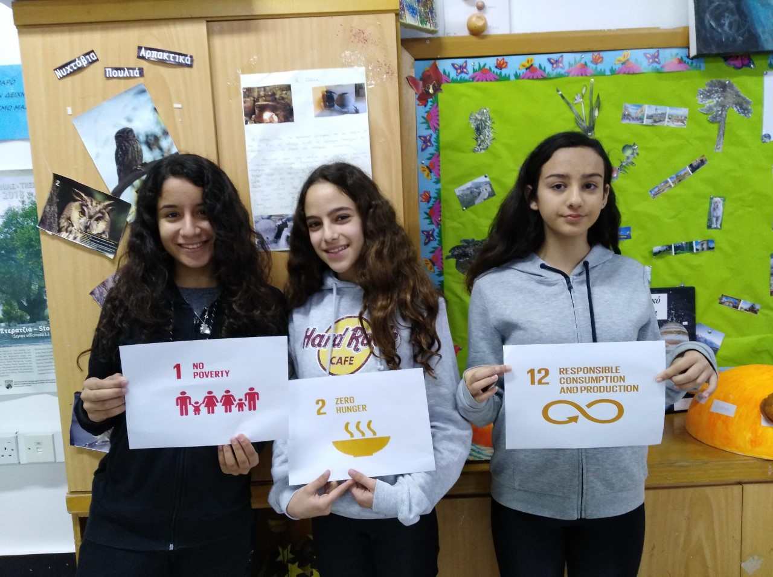

Εικόνα 1: Οι μαθήτριες της ερευνητικής ομάδας, προσπαθούν να ενημερώσουν τους υπόλοιπους μαθητές, πόσο σημαντικό κοινωνικό και περιβαλλοντικό πρόβλημα είναι το πετάμενο φαγητό. Ταυτόχρονα, συνδέουν το πρόβλημα αυτό με τους στόχους του ΟΗΕ για την Βιώσιμη Ανάπτυξη.

Picture 1: The group's students inform the other students of the aims of their work.
They explain that we love food, but we hate rubbish. The food that ends up in the rubbish is a serious social and environmental problem that we have to deal with.

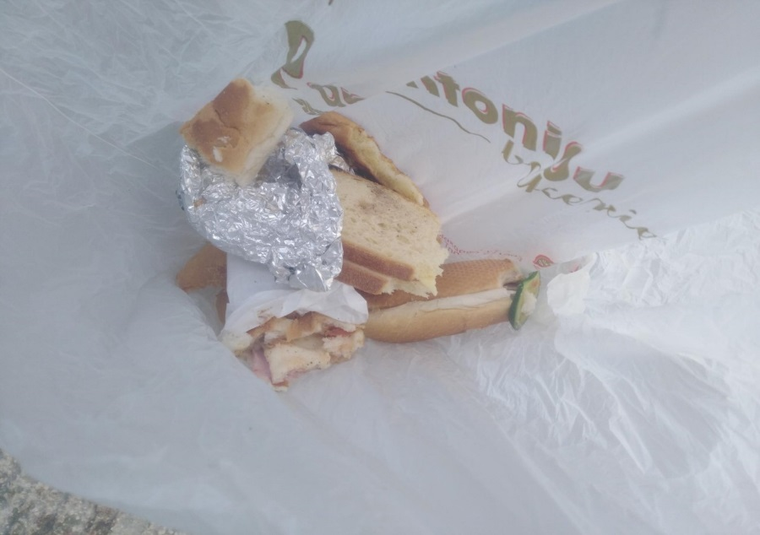
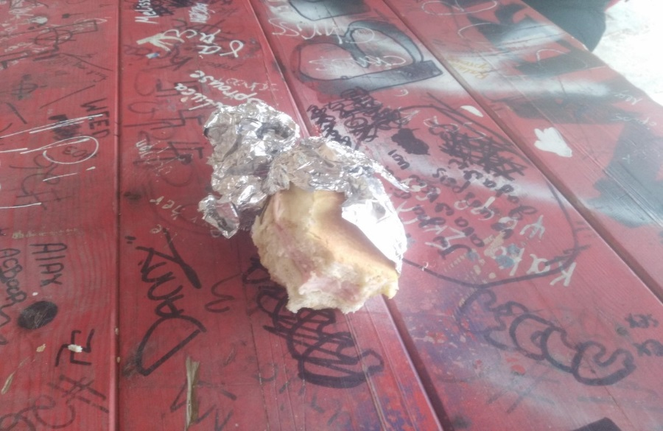
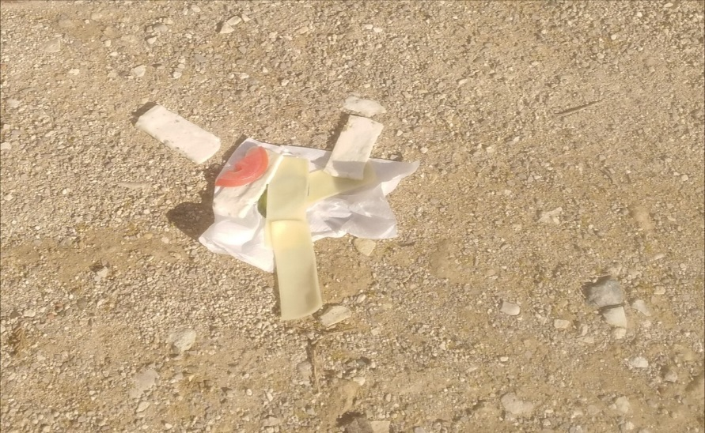
Εικόνα 2: Μέρος φαγητού που πετάγεται καθημερινά στο σχολείο μας.

Picture 2: Part of a meal that runs daily at our school.

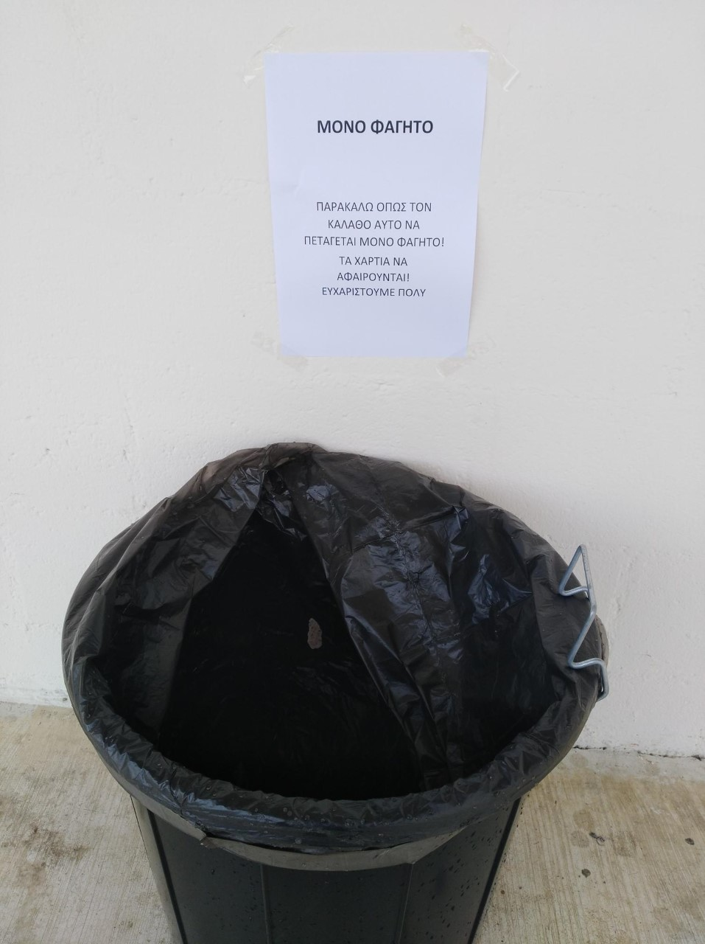

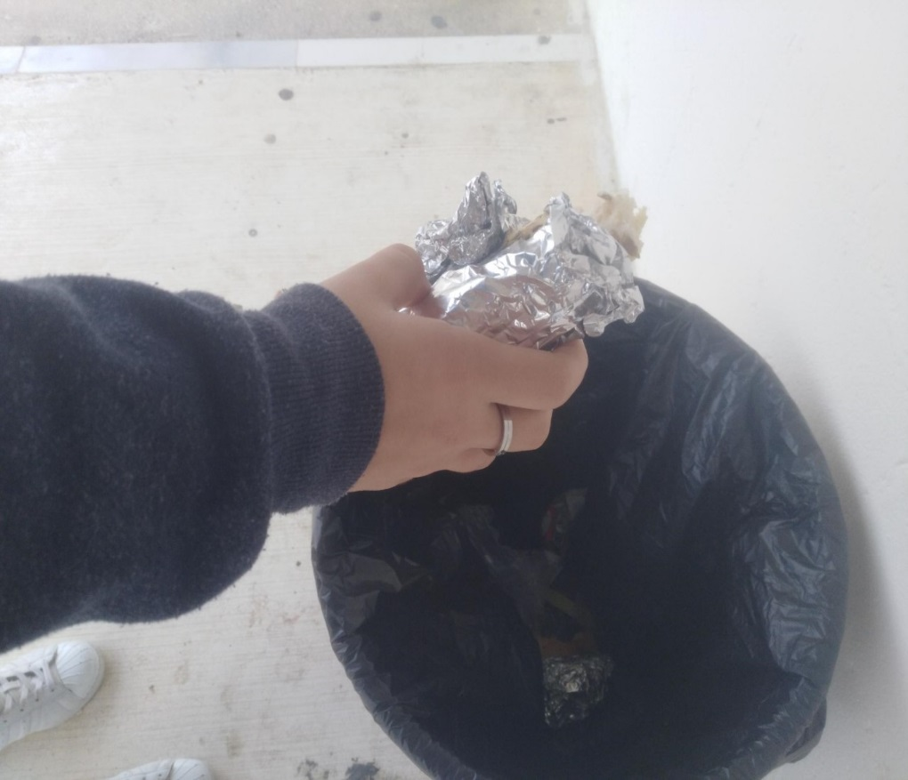
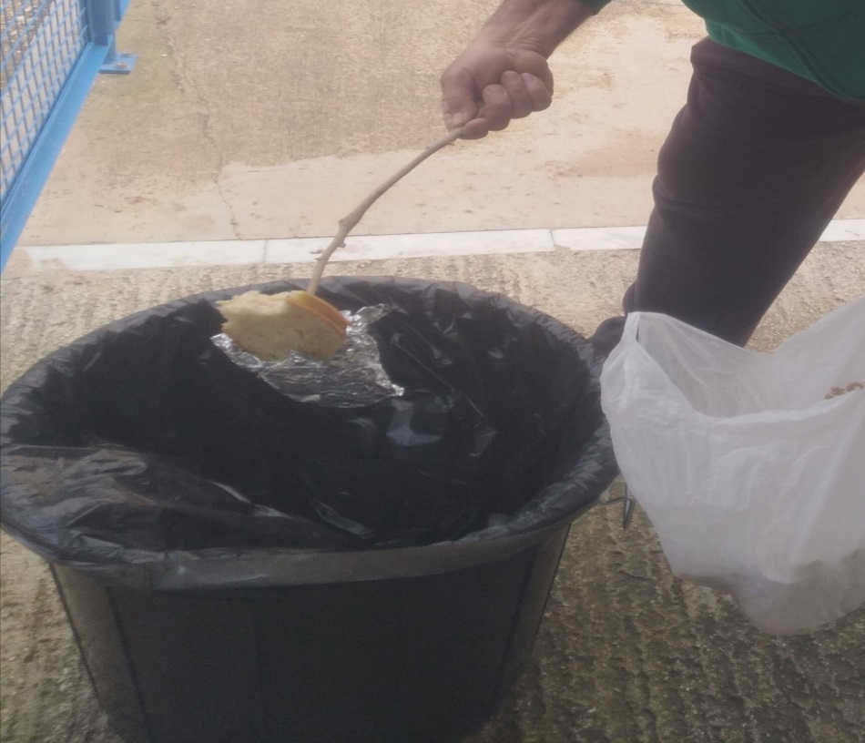
Εικόνα 3: Δημιουργία ειδικών καλάθων για να πετάγεται μόνο το φαγητό, για να μπορούμε να αξιοποιήσουμε το πετάμενο φαγητό.

Picture 3: Create special baskets to throw only the food, so we can use the floured food.

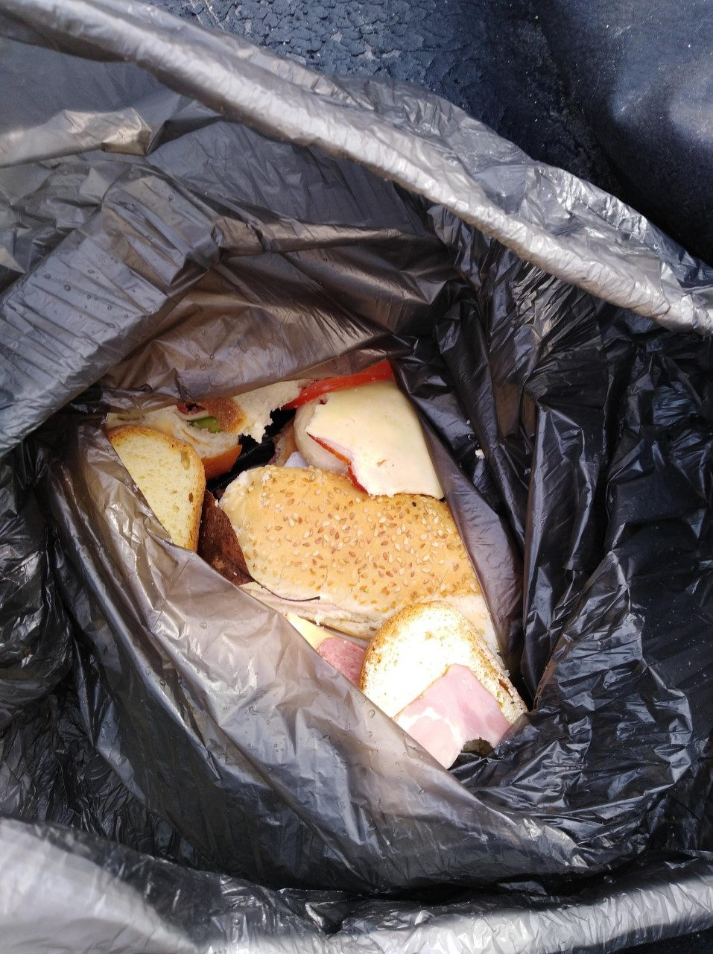
Εικόνα 4: Συλλογή φαγητού από τους ειδικούς καλάθους που φτιάξαμε.

Picture 4: A collection of food from the retailers we made.
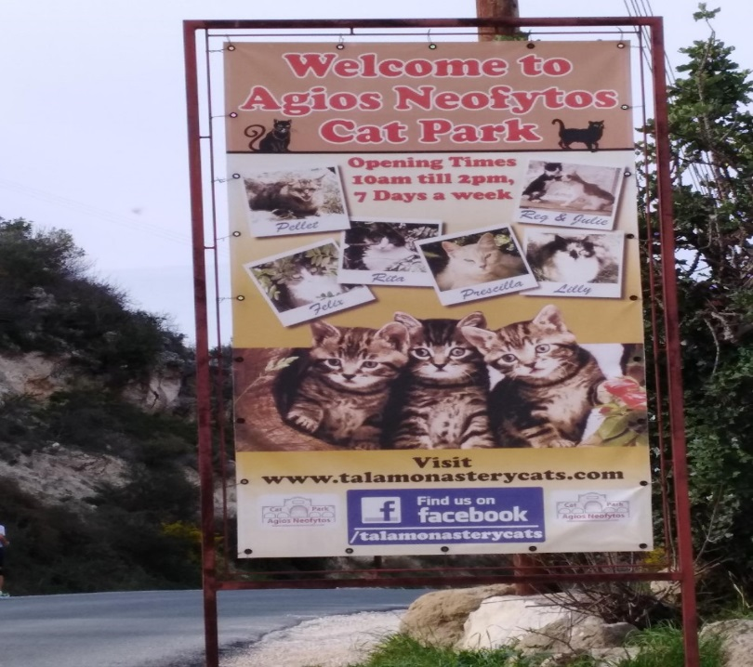
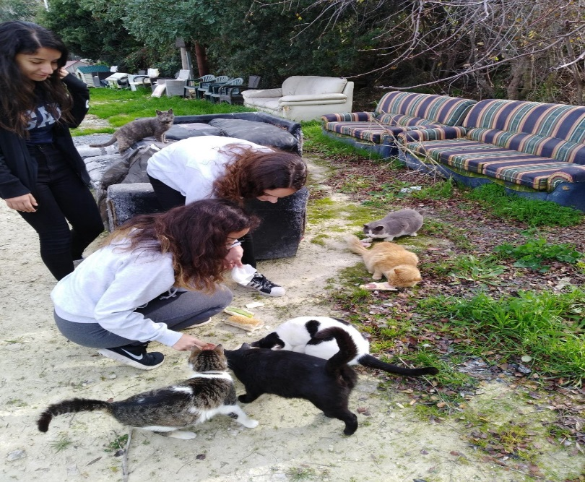
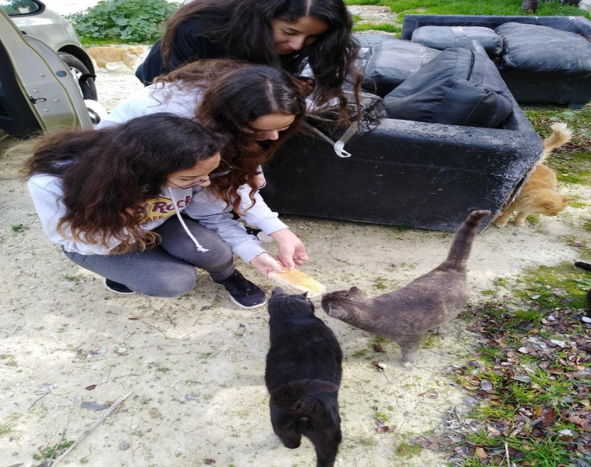
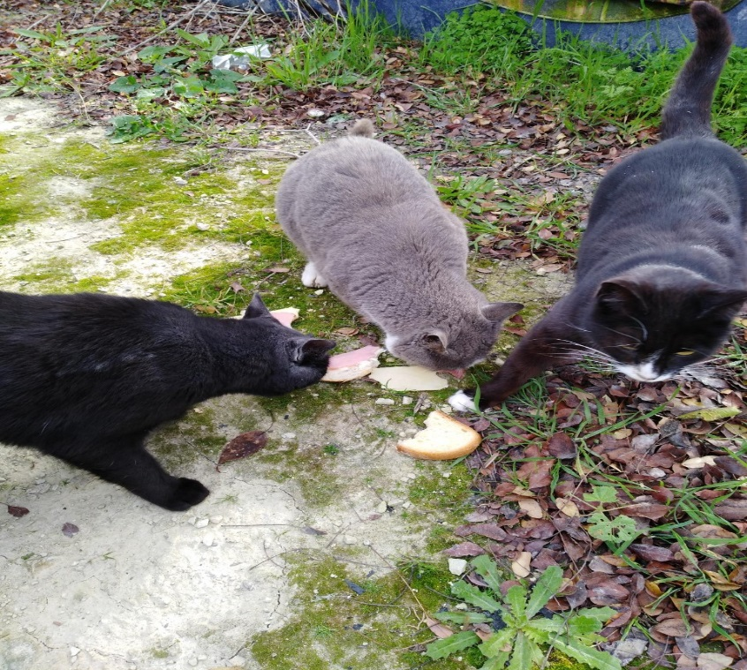
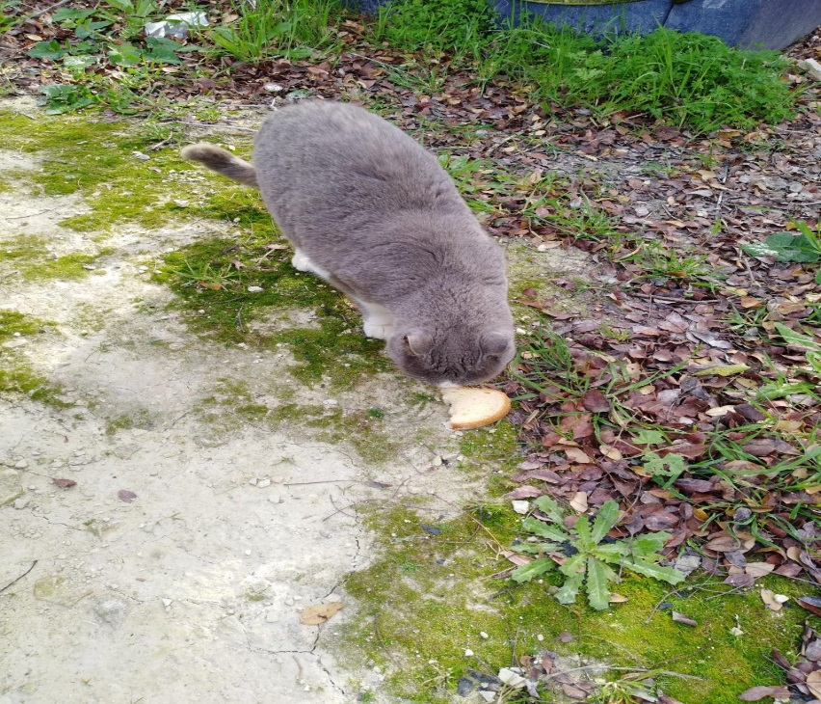

Εικόνα 5: Καθημερινή μας επίσκεψη σε συγκεκριμένο πάρκο, όπου φιλοξενεί αδέσποτα γατάκια. Η μαθητική ομάδα μαζί με την υπεύθυνη εκπαιδευτικό τους, επισκέπτονται καθημερινά το πάρκο αυτό και ταΐζουν τα αδέσποτα γατάκια με το φαγητό που συλλέγουν στο σχολείο.

Picture 5: Our daily visit to a park for stray kittens. The student team, along with their responsible teacher, visit the park every day and feed the stray kittens with the food they collect at school.

